Уважаемые ребята и родители!

С 24.10.2020 по 08.11.2020 объявлены плановые осенние каникулы. учреждения дополнительного образования и общеобразовательные организации разработали интересные увлекательные мероприятия, в которых вы можете принять активное участие в заочных и дистанционных конкурсах, олимпиадах , онлайн - конкурсах, мастер – классах

«Чудеса из осеннего леса»

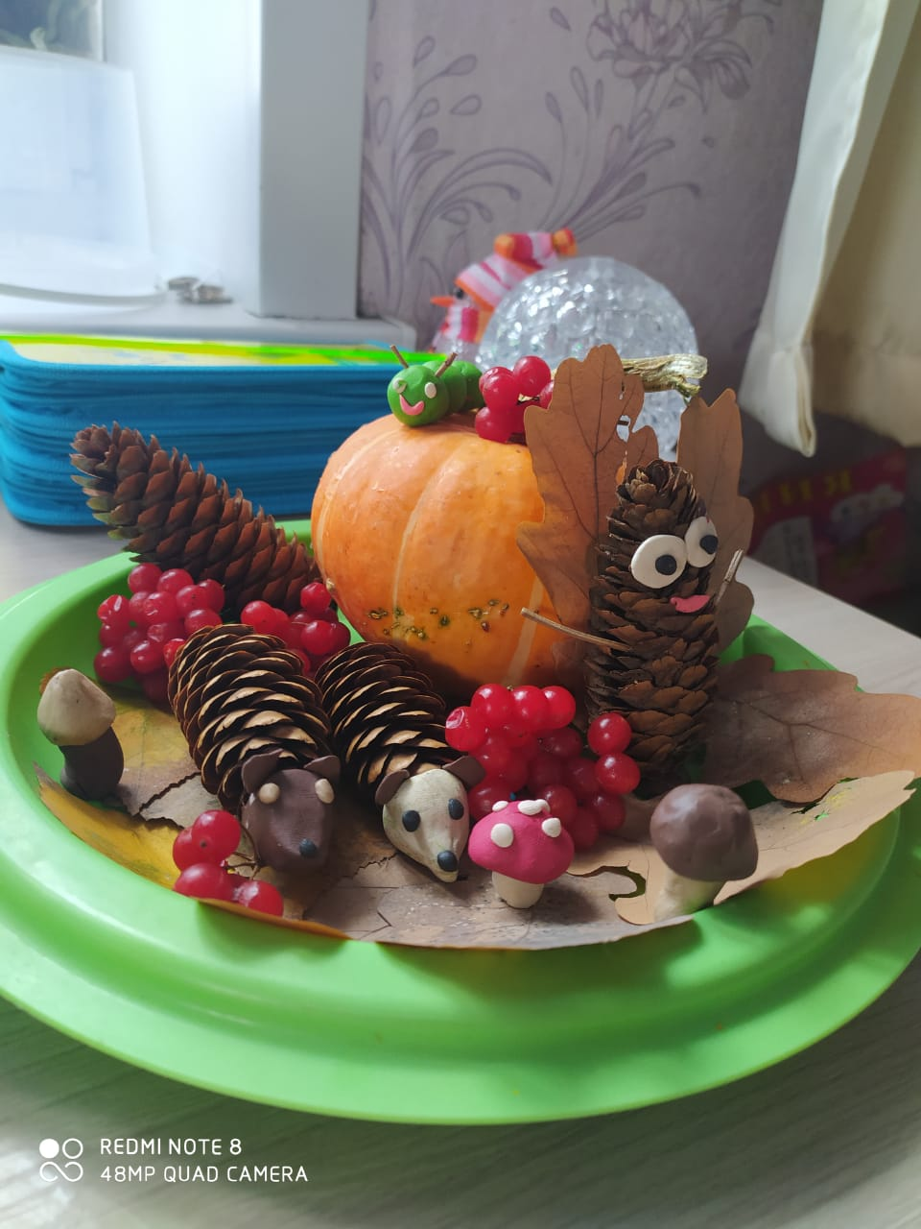

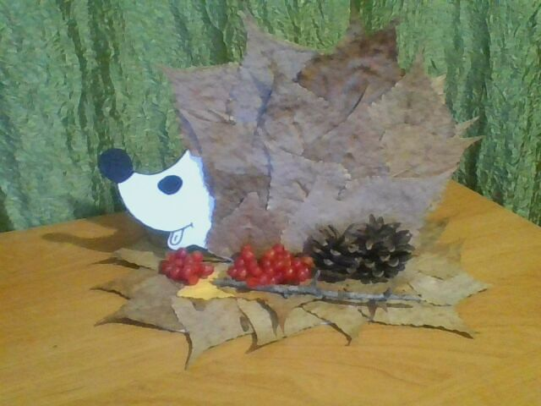

28.10.2020 г. проведен конкурс рисунков «Осенняя палитра» для учащихся начальных классов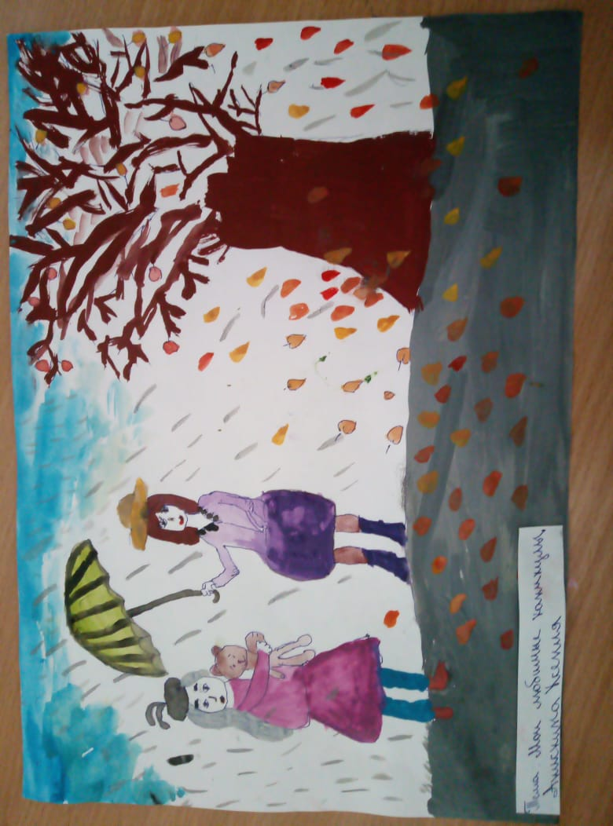

29.10.2020 «Конкурс фотографий «Осень золотая» для учащихся 9- 11 классов

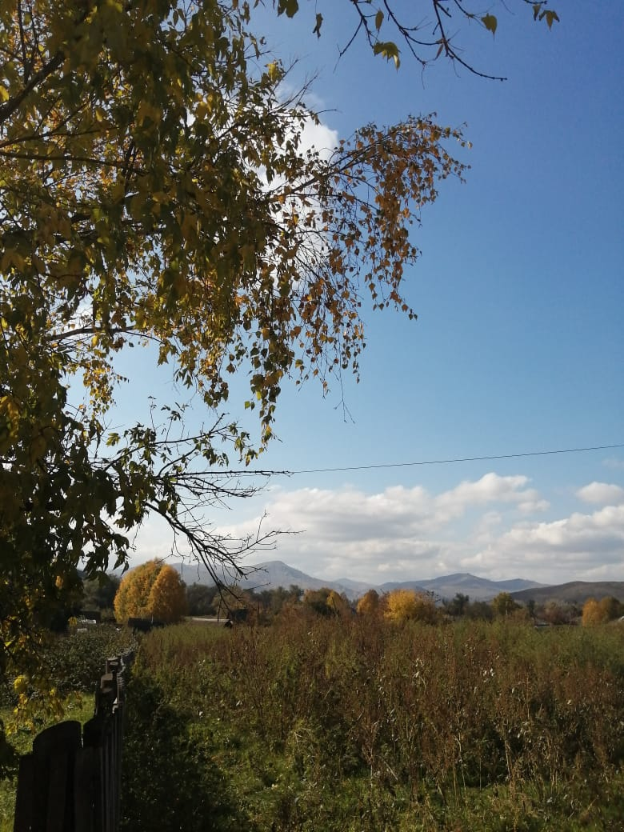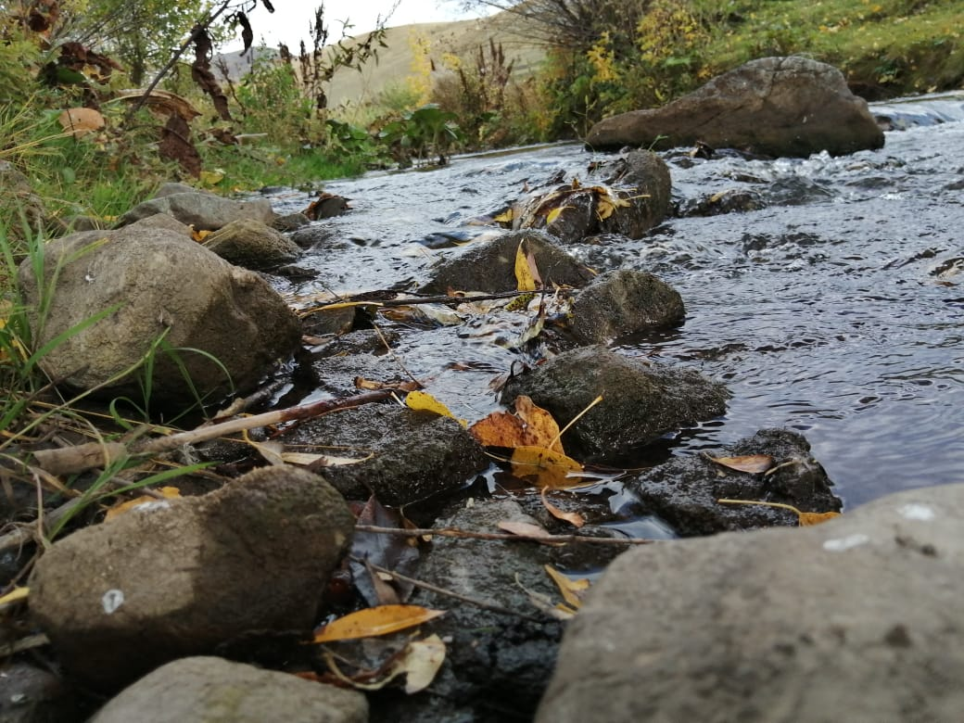

27 октября прошли соревнование по баскетболу «Оранжевый мяч» для учащихся 6-11 классов.

29 октября пошли соревнование для учащихся 1- 5 класса « Веселый старт. Эстафета»